**МКОУ «Хурикская СОШ им. Р. Гасанова»**

**Информация**

**о проведённых мероприятиях, посвящённых 350 летию со**

**дня рождения Петра I** сентябрь 2019 год.

| № п/п | Наименование мероприятия | Дата проведения | Место проведения | Ответственные за проведение мероприятия |
| --- | --- | --- | --- | --- |
| 1 | «Имена России: Пётр Первый»: урок истории | сентябрь | 9 «б» класс | Курбанов Г. Н. |  |  |  |  |  |
| 2 | «Великий Пётр 1»: историческая игра | сентябрь | МКОУ «Хурикская СОШ им. Р. Гасанова» | Азизов М. Б. |  |  |  |  |  |
| 3 | Когда Пётр Великий был маленьким»: час   любознательного читателя | сентябрь | Библиотека МКОУ «Хурикская СОШ им. Р. Гасанова» | Курбанова Н. З. |  |  |  |  |  |
| 4 | «Русская история в лицах: Петр I»: книжная выставка | сентябрь | Библиотека МКОУ «Хурикская СОШ им. Р. Гасанова» | Курбанова Н. З. |  |  |  |  |  |
| 5 | «Роль Петра Первого в истории России»: школьный конкурс сочинений | сентябрь | МКОУ «Хурикская СОШ им. Р. Гасанова» | Учителя русского языка и литературы. |  |  |  |  |  |
| 6. | Классные воспитательные часы на тему: «Пётр I – Великий император России». | сентябрь | МКОУ «Хурикская СОШ им. Р. Гасанова» | Классные руководители. |

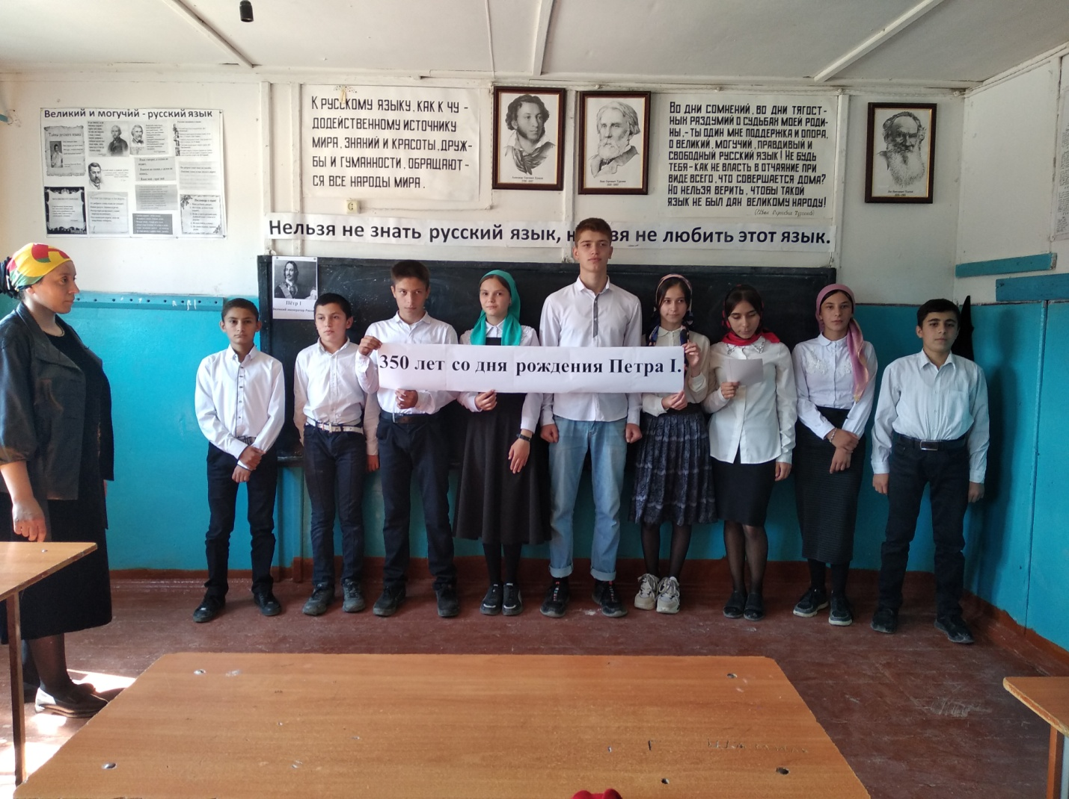

**МКОУ «Хурикская СОШ им. Р. Гасанова».**

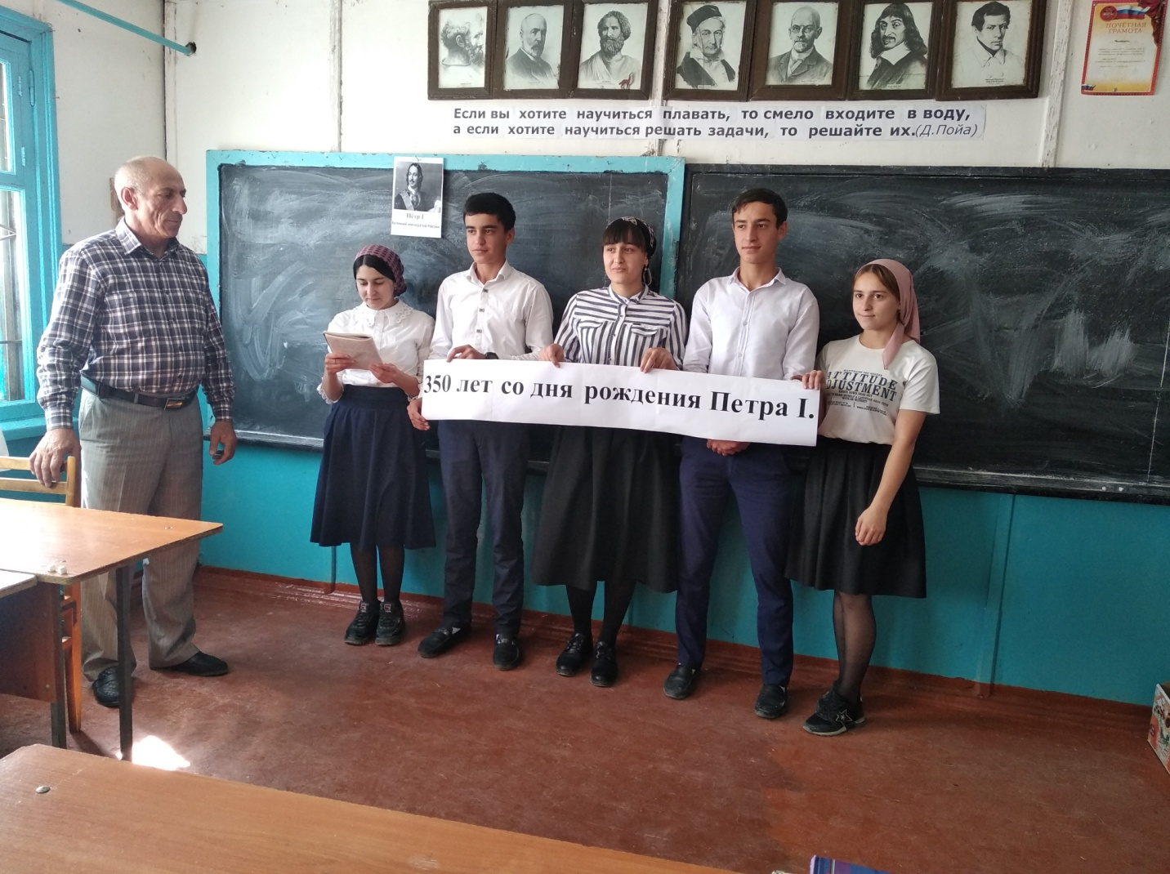 **Классный час в 9 «в» классе на тему:**

**«Пётр I – Великий император России». Кл. рук. Магамаева Э. Ш.**

**МКОУ «Хурикская СОШ им. Р. Гасанова».**

**Классный час в 11 «б» классе на тему:**

**«Пётр I – Великий император России». Кл. рук. Меджидов А. Г.**

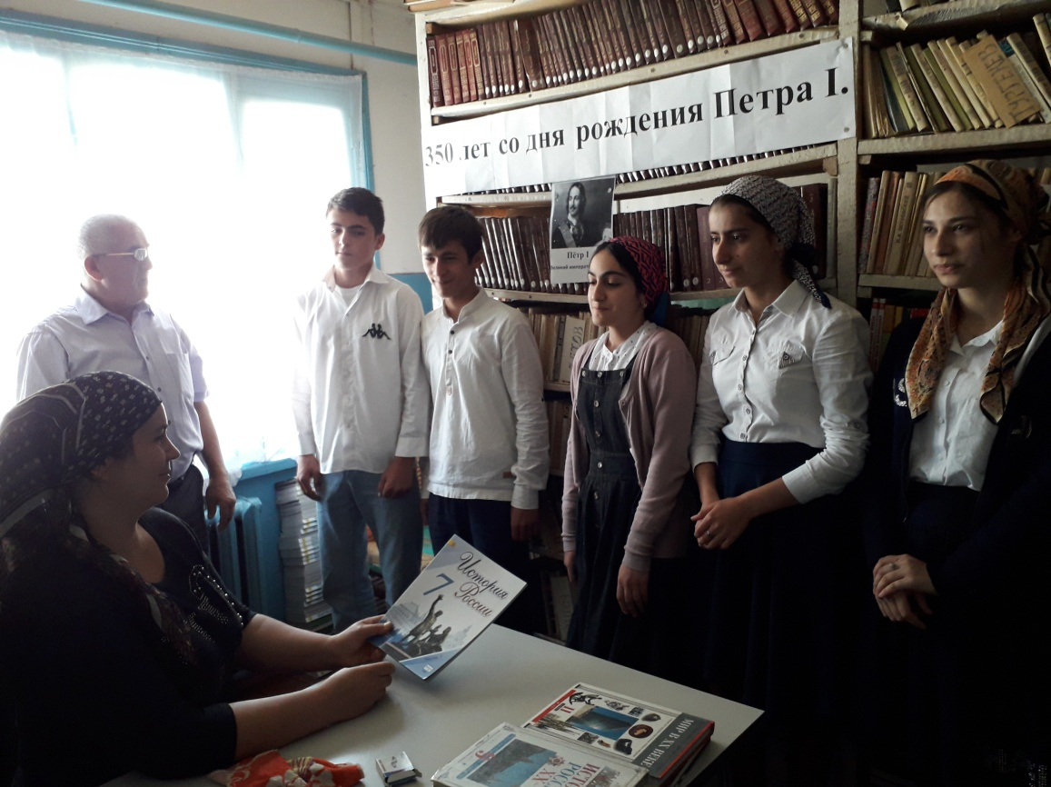

**МКОУ «Хурикская СОШ им. Р. Гасанова».**

**Выставка книг в библиотеке и композиция на тему:**

**«Пётр I – Великий император России».**

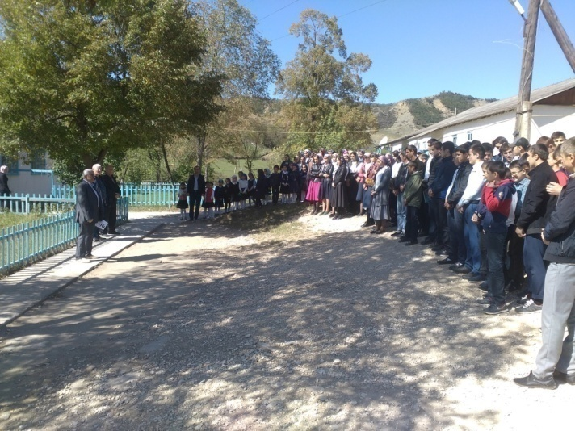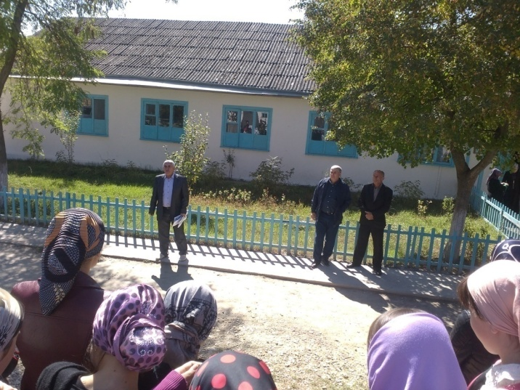

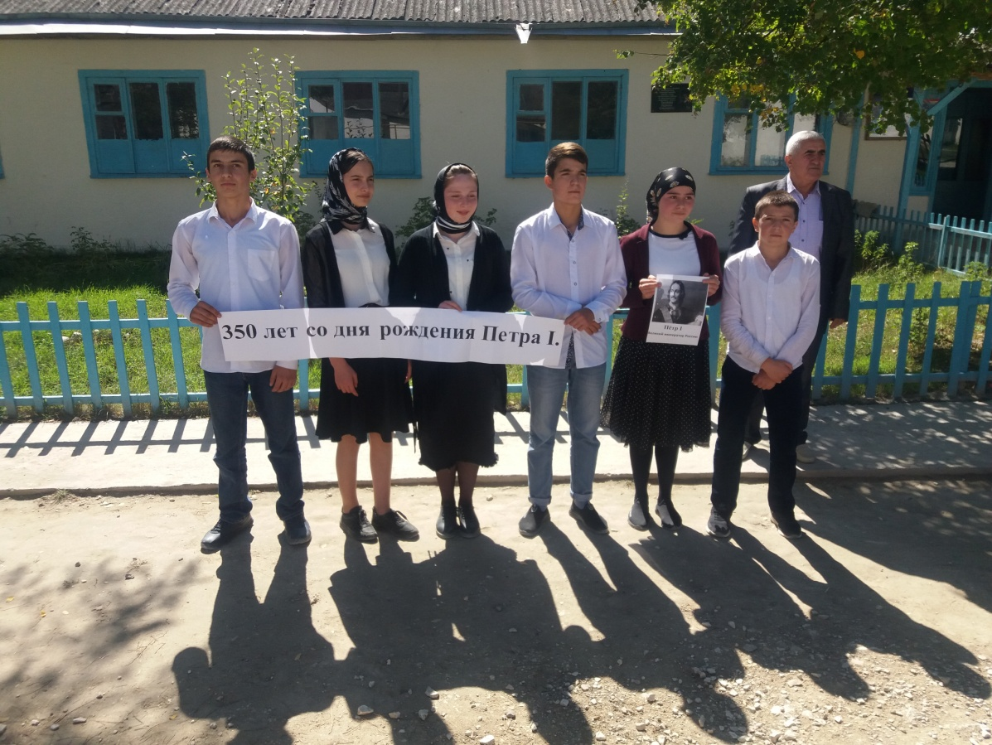

**МКОУ «Хурикская СОШ им. Р. Гасанова».**

**Общешкольная линейка, посвящённая 350 летию**

**Великого императора России Петра I**

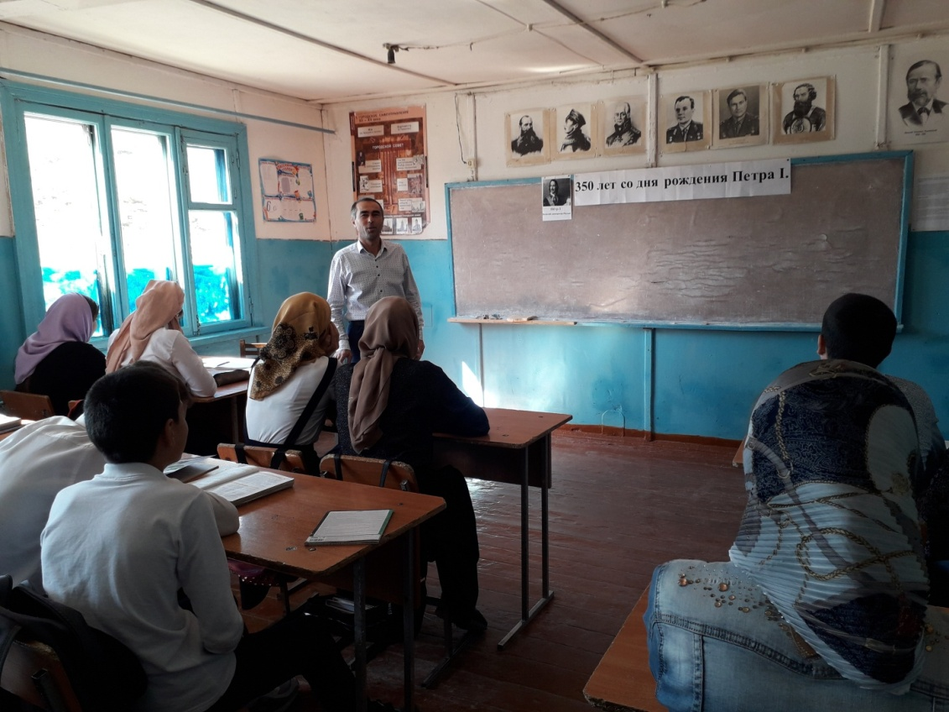

**МКОУ «Хурикская СОШ им. Р. Гасанова».**

**Урок истории, посвящённый 350 летию Великого**

**императора России Петра Первого. Ведёт урок**

**учитель истории Курбанов Гирай Нажмутдинович.**